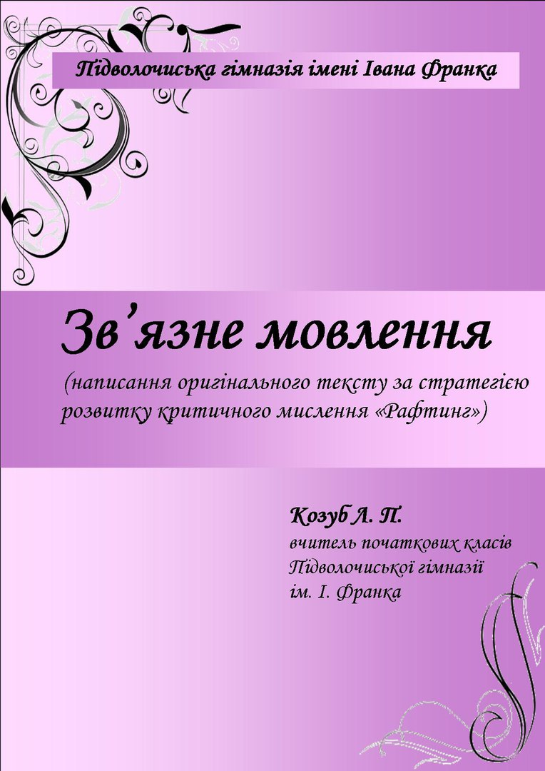

Тема: «Як Прут зі Збручем зустрічався»

Мета:формувати бажання складати оригінальні тексти за стратегією розвитку критичного мислення «Рафтинг»;розвивати вміння письмово розмірковувати,висловлювати різноманітні ідеї, творчу уяву;виховувати прагнення дружити ,спілкуючись, пізнавати нове.

Обладнання: таблиця рафт,фотоілюстрації,малюнки,роздатковий матеріал для роботи в малих групах,в парах.

І.Актуалізація

1.Вправа «Мозковий штурм»
Жив-був мішечок - полотняний, сірий,непримітний. Він ховав у своїй комірці таємницю. У його неволі знаходилися речі,які так хотіли побачити цей прекрасний світ.
- Заглянемо?
- Ви здивовані: два камінчики. -Як на вашу думку:звідки вони?
Один приїхав разом з нами із чарівних Карпат і потрапив у мішечок на березі гірської річки Прут. А інший - знайшовся на Збручі , куди ми ходили на екскурсію.

- Пригадайте наші мандрівки. Поділіться враженнями.

Сьогодні ми постараємося написати про знайомі нам водойми текст. Називатиметься він Як Прут зі Збручем зустрічався.

- Думаєте це нам не під силу. Помиляєтеся.

- Чи чули ви таке слово «рафтинг»?

2.Робота з тлумачним словником.

Рафтинг - вид екстремального спорту,швидкісний сплав гірською річкою на надувному човні,плоті або на байдарці під керівництвом інструктора .

Рафт - надувний човен.

ІІ. Усвідомлення

1.Підготовка до написання тексту

- Отож, починаємо готувати рафт-човен.

Р- роль
А- аудиторія
Ф- формат
Т- тема

2.Робота за таблицею рафт

Таблиця рафт

Роль | Аудиторія | Формат | Тема
Хто я?  (виявити групи песонажів, які можуть описувати подію та вибір своєї ролі) | Для кого я буду писати текст?  (виявлення одного або групи персонажів чи реальних людей, вибір адресату тексту) | В якій формі буде написано текст?  (вибір жанру) | Про що я буду писати?  (які ідеї донесу до слухачів)

Визначення персонажів,які будуть брати участь у тексті.

( підбір персонажів керований вчителем процес,оскільки невдалий вибір супутніх героїв заведе в тупик і робота залишиться не написаною)

Зі змісту заголовку зрозуміло,що два персонажі вже є. Але, щоб текст був цікавим, має з’явитися хтось такий,що наробить шкоди,або підштовхне до розв’язки подій.
- Хто річкам може наробити шкоди?Кому під силу вихлюпнути їх з берегів?(Злива)

- Запросимо до нашого тексту Зливу

Проблемне запитання:
– У яку роль має вжитися кожен із вас,щоб Прут зі Збручем зустрілися?
Ви непросто писатимете текст, ви будете одним із героїв. Допоможуть вам у цьому малюнки.

(набір картинок:поїзд,машина,лелека,жабка,веселка)
Заберіть ті малюнки, зображені на яких предмети не допоможуть рікам зустрітися,пам’ятаючи,що наш текс незвичний ,казковий)

Ролі вибрані.

(Найважче дітям вибрати формат тексту,адже вони не обізнані у жанровому розмаїтті. Найближчий їм і найдоступніший - це казка.)

Формат - казка.

- Для кого писатимемо казку?

Аудиторія :дітям дитячого садка,учням 1 класу,прочитаємо своїм братикам і сестричкам.

Тема.
–Якщо ріки так хотіли зустрітися,якими вони є ,як герої тексту?(допитливими, хочуть дружити, не егоїсти, хочуть спілкуватися-спілкування переросте у дружбу,можуть побрататися - започаткувати родинні відносини.)

3. Робота в групах. Асоціативний кущ.

На екрані картинки Збруч ,Прут.

Об’єднайтеся у дві групи.

- Кому більше подобається Прут?
- Хто любить нашу річку Збруч?

Завдання: підібрати найбільше слів,що асоціюються з ріками.

Прут - (Карпати,гірська,стрімка,бурхлива,швидка течія,змітає все на шляху,камінці і камінчики,пустун,витівник).

Збруч - (Підволочиськ,рівнинна,вузька,повільна ,тече,мов пісеньку співає, на березі травичка,вербичка росте).

Всі думки записані-встановіть зв'язок між поняттями.

4.Правдива фантазія

Давайте наповнимо нашу казку звуками. Для того потрібно закрити оченята і пригадати, як шумить вода,як лопоче злива,відбиваючись від камінчиків,як сюркоче коник на березі річки, як тріпотить листячко, підставляючи віти великим краплям дощу.
Після таких уявних картин народжуються нові слова на основі звуків.

Джерель-джерель - уявили,що такі звуки видає Збруч - коли тече. Лоп-лоп-лоп-лоп - стукають великі краплі дощу по камінчиках;
Заллю-заллю-кричить Злива.

5.Веселковий пензель.

Позичимо пензля у нашої Веселки і розмалюємо казочку найяскравішими барвами.(вчитель дає учням пензлик)
Учні висловлюють словесні малюнки:
-я беру голубий колір і малюю водичку,дощик;
- трішки темніших барв,фіолетових - і вийде злива;
- зеленим –травичку,листочки,коника у траві.
- червоним,оранжевим - квіточки на березі.

6.Столик переговорів. Створення діалогів.

7.Дверцята творчості. Скарбничка віршовирій.

Привідкриємо дверцята творчості і заглянемо у скарбничку віршовирію.

Прут
Всі долаючи пороги:
Скік та й скік із висоти.
Оббиває собі ноги
Прут- хлопчина хоч куди.

Забавлянки,ігри,танці
В руслі скаче,мов козак.
Прохолодою дме вранці
От такий собі дивак!

Збруч

Із веселки сплету вуздечку,
Відшукаю коня між круч.
І полину!Тут недалечко -
Де хвилі в задумі несе Збруч.
Тихе дзеркало водної гладі
Відбиває в собі небеса.
Один одному дуже ми раді
Збруч і я –та довкола краса!
Поетичні рядочки завжди створюють атмосферу піднесеного настрою,налаштовують на творчість.

8.Створення письмової роботи

Потрембач,той що грає на трембіті-сповіщає про початок роботи. Додає особливості завданню , святкового настрою і відповідальності.
(на дошці вішаю будиночок у якому живе текст)

Допомога: Будиночок,у якому живе текст. Словничок
Під будиночком :побраталися.
- Зауважте! І введіть у текст слово побраталися,що означає зав’язали родинні стосунки.

ІІІ. Рефлексія

Як Прут зі Збручем зустрівся.

Привіт,друзі!Я Веселка і можу бачити з висоти усе,що захочу. Розкажу вам цікаву історію.
У далеких Карпатах тече річка Прут. Вона буває бурхливою,коли дощі наповнюють русло. Її стрімка течія ламає дерева,не шкодує камінчиків -шубовсь і у воду. Прут пустун і витівник!
А через Підволочиськ протікає річка Збруч. Біжить поміж берегів і співає свою дзвінку пісеньку:джерель-джерель, джерель-джерель. Усі слухають і милуються.
- Хочу відкрити вам секрет. У Прута і Збруча була дивна мрія-зустрітися !Не зналися би вони,якби не Злива.
- Заллю, заллю!- кричала Злива і періщила дощем. Чути було від Карпат,аж до Збруча. Стомилася і втихла.
-А після дощу , хто з’являється? Звісно ,я- Веселка. Отож,проклала свій місточок для зустрічі!
Бігли ріки назустріч один одному!Кожен ніс в даруночок відерце водички. Отак і побраталися. Про що говорили і досі невідомо.

